
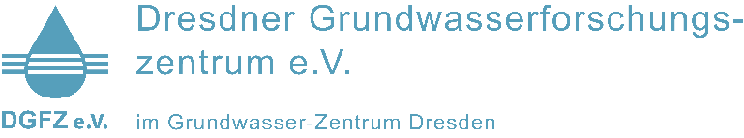
ANrEISE
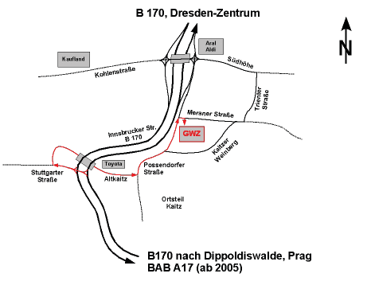

ÖPNV:
Fahrplanauskunft: www.dvb.de
vom Hauptbahnhof mit Bus 66 (in Richtung Coschütz / Mockritz) bis Haltestelle Südhöhe

Auto:
A17 Abfahrt Dresden-Südvorstadt,
dann s. Skizze:
An der ersten Ampel der B170 nach dem Autobahnanschluss der Ausschilderung Kaitz folgend nach links und nach 50 m rechts abbiegen. Weiter nach den Autohäusern links auf die Possendorfer Straße, an deren Ende befindet sich rechter Hand das Grundwasser-Zentrum und die Meraner Str.

QUALITÄTSMANAGEMENT

Die Weiterbildung im DGFZ e.V. arbeitet nach dem QM-System „Umweltbildung“ und kooperiert mit dem BWK und dem BDG - Berufsverband Deutscher Geowissenschaftler.


Die Veranstaltung wird mit freundlicher Unterstützung des Bund der Ingenieure für Wasserwirtschaft, Abfallwirtschaft und Kulturbau (BWK) e.V. durchgeführt.

VERANSTALTER
Dresdner Grundwasserforschungszentrum e.V.

VERANSTALTUNGSORT
Seminarraum im Grundwasser-Zentrum Dresden
Meraner Straße 10, 01217 Dresden

ANMELDUNG
Die Anmeldung wird schriftlich mit dem beiliegenden Anmeldeschein oder online unter www.dgfz.de/weiterbildung bis 10.08.2018 erbeten. Die Zahl der Teilnehmer ist auf 12 begrenzt. Die Berücksichtigung erfolgt in der Reihenfolge des Einganges der Anmeldung.

TEILNAHMEGEBÜHR
Die Teilnahmegebühr beträgt 900 EUR für den Einführungsteil sowie 600 EUR für den Fortgeschrittenenteil. Bei Buchung der kompletten Woche berechnen wir 1475 EUR. Bei Anmeldung bis zum 10.06.2018 gewähren wir 25 EUR Rabatt. Enthalten sind in der Gebühr Lehrgangsunterlagen, Pausengetränke, Imbiss und Mittagessen. Bei Nicht-Einhalten der Zahlungsfrist laut Rechnung kann der Platz ggf. an weitere Interessenten vergeben werden.

ABMELDUNG
Im Falle einer Abmeldung bitten wir um schriftliche Benachrichtigung. Bei Abmeldung nach Rechnungslegung berechnen wir Ihnen eine Bearbeitungsgebühr von 25 EUR. Für weitere Fristen gelten die AGB der Weiterbildung im DGFZ e.V.

ÜBERNACHTUNG
Zur Auswahl und Buchung Ihrer Übernachtung
können Sie folgende Kontaktdaten nutzen:
- Dresden Information GmbH,
- Tel. 0351-501 501, Fax 0351-501 509
- www.dresden.de/dig/de/uebernachtung.php

WEITERBILDUNG
Grundwassermodellierung mit
FEFLOW

ANWENDERORIENTIERTES SEMINAR
am 10. – 12.09.2018
am 13. – 14.09.2018

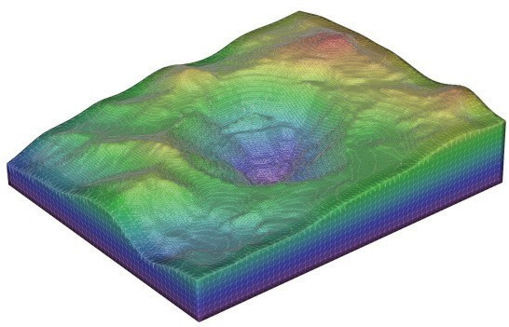

GRUNDWASSER-ZENTRUM DRESDEN Meraner Straße 10

01217 Dresden
EINLADUNG
Sehr verehrte Fachkolleginnen und –kollegen,
das Dresdner Grundwasserforschungszentrum e.V. lädt Sie herzlich ein zum anwendungsorientierten Weiterbildungsseminar:
Grundwassermodellierung mit FEFLOW

FEFLOW, entwickelt von der DHI WASY GmbH, ist weltweit als umfassendes Softwarepaket für die Modellierung von Grundwasserströmung, Stoff- und Wärmetransportprozessen anerkannt und wird sowohl in Deutschland als auch international erfolgreich von führenden Forschungsinstituten, Universitäten, Ingenieurbüros und Behörden eingesetzt.

Der Anwendungsbereich von FEFLOW erstreckt sich von einfachen lokalen Modellen bis hin zu komplexen großskaligen Simulationen. Typische Anwendungsgebiete für FEFLOW sind unter anderem regionales Grundwassermanagement, Bauwasserhaltung, Simulation des Bergbaufortschritts, Untersuchung der Schadstoffausbreitung im Untergrund, Geothermie und Salzwasserintrusionsprozesse.

Dieser fünftägige, praxisorientierte Kurs besteht aus einer umfassenden Schulung zum Thema Grundwassermodellierung mit FEFLOW. Im ersten Teil der Schulung werden zunächst die grundlegenden numerischen Konzepte und die üblichen Arbeitsschritte beim Aufbau eines Grundwassermodells anhand praktischer Übungen erklärt. Im zweiten Kursteil werden fortgeschrittene Modellierungsthemen diskutiert, wobei sich die Auswahl aus den unten aufgeführten Themen nach den spezifischen Interessen der Kursteilnehmer richtet. Beide Teile sind einzeln oder als Paket buchbar.

PROGRAMM

Grundkurs (10. – 12.09.2018):

- Einführung in FEFLOW und seine grafische Benutzeroberfläche
- Aufbau von 2D– und 3D–Netzgeometrien
- Aufbau von Strömungsmodellen für gespannte und ungespannte Verhältnisse
- Aufbau von Massentransportmodellen
- Aufbau von Grundwasseraltermodellen
- Stationäre und instationäre Modelle
- Nutzung von GIS/CAD-Schnittstellen für Import und Export
- Ergebnisauswertung,
-visualisierung und -animation

Aufbaukurs (13. – 14.09.2018):

- Teil- und ungesättigte Strömung
- Dichteabhängige Strömung
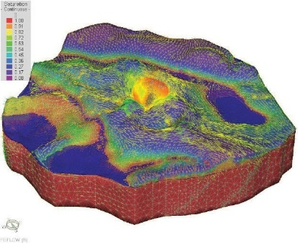
- Wärmetransport und Geothermiesysteme
- Kluftströmung
- Mehrkomponententransport und chemische Reaktionen
- Einführung in die FEFLOW–Programmierschnittstelle
- Parameterschätzungen & Sensitivitätsanalysen mit
- FePEST

ORGANISATORISCHES

Zeiten:

Grundkurs: 10. – 12.09.2018
Aufbaukurs: 13. – 14.09.2018
jeweils 9:00 - ca. 16:30 Uhr

Bitte bringen Sie einen Laptop für die praktischen Übungen mit.
Bei Bedarf kann ein Laptop gegen eine Leihgebühr von 50 € bereitgestellt werden.

Kontakt:

Dresdner Grundwasserforschungszentrum e.V.

Tel. 0351/4050-660, Fax –679
E-Mail: weiterbildung@dgfz.de
http://www.dgfz.de
Änderungen vorbehalten.

Es gelten die AGB der Weiterbildung im DGFZ e.V.

